Mã sinh viên: 18036211

Họ và tên: Trần Thị Quỳnh Như

NỘI DUNG

Lab5_RMI

CODE:

-Server:

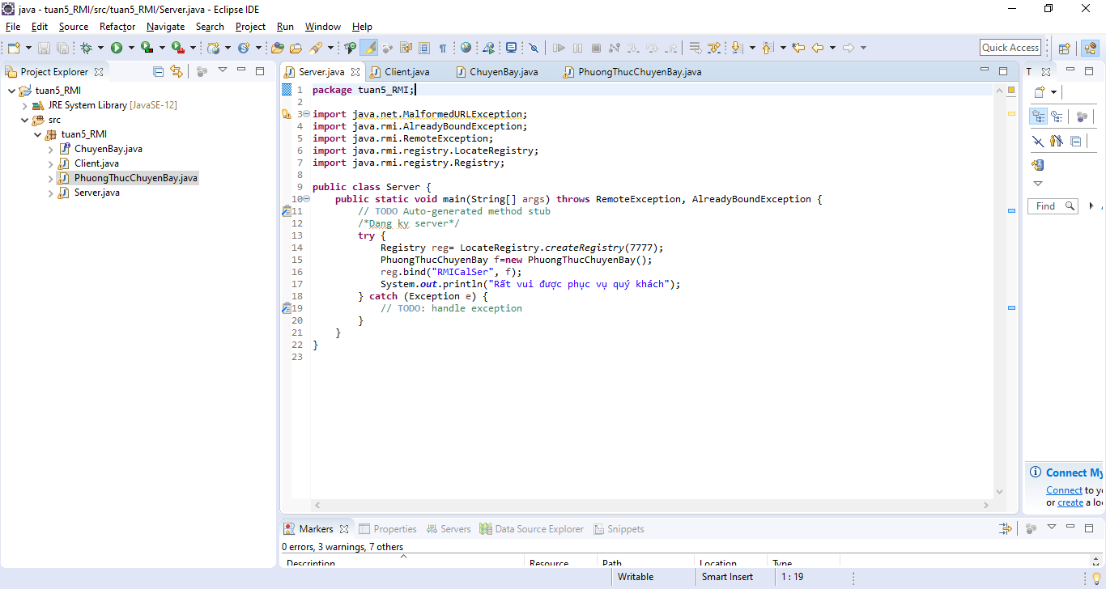

-Client:

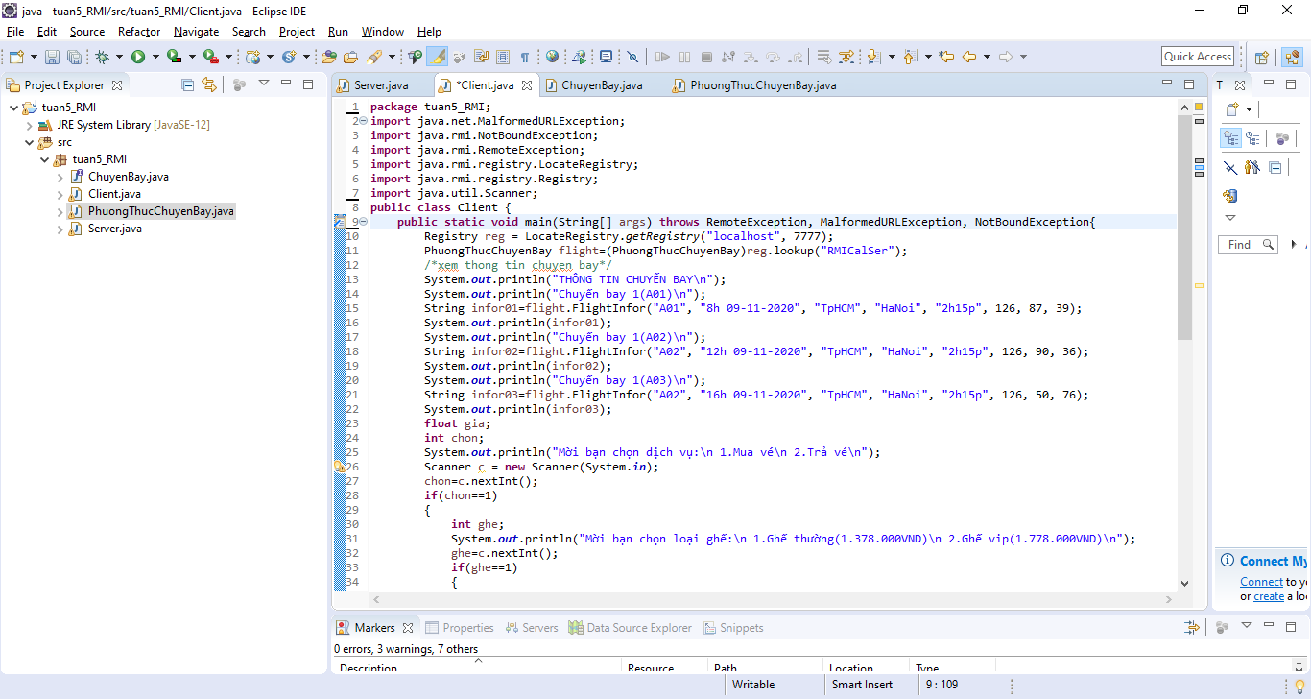

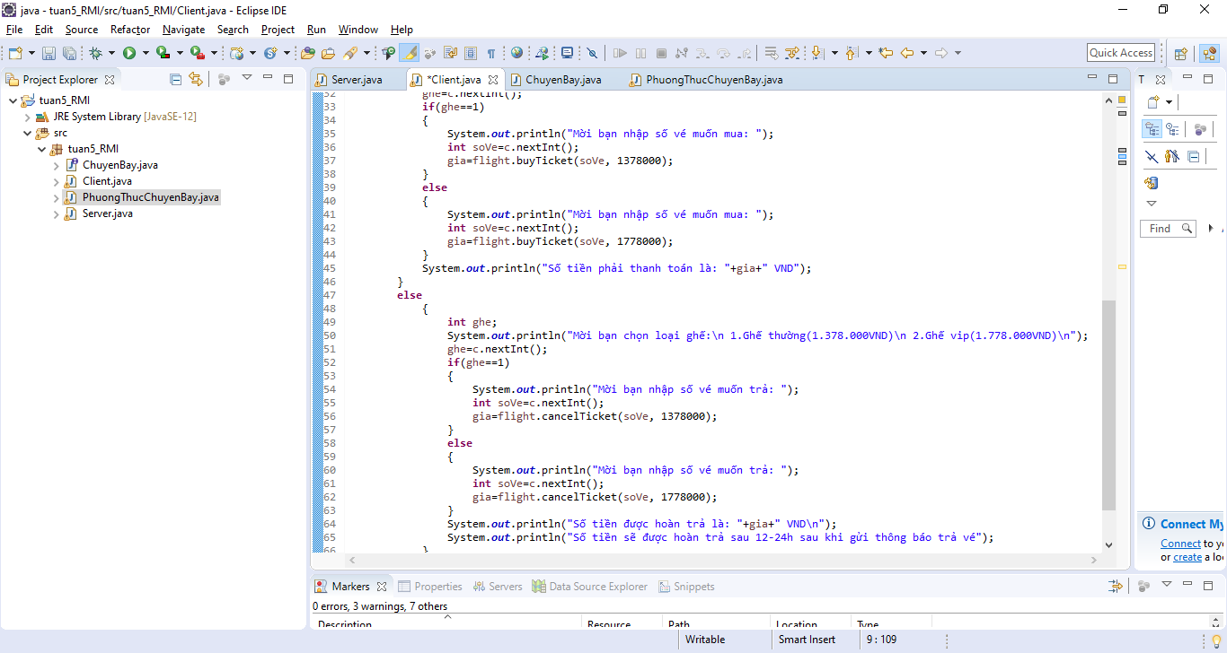

-ChuyenBay

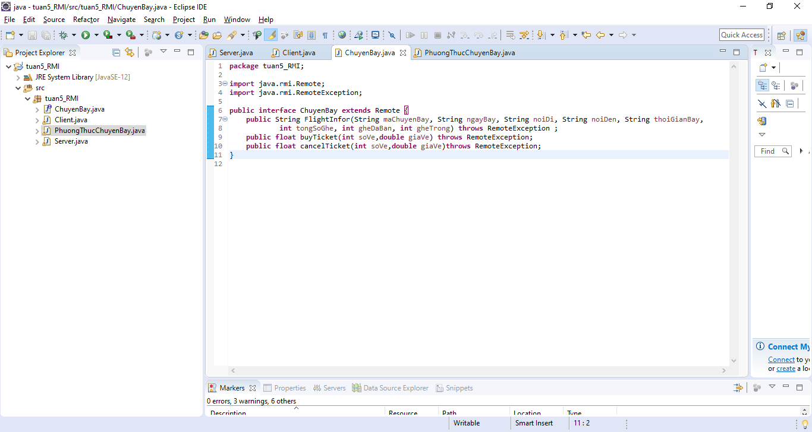

-PhuongThucChuyenBay:

